八佰伴数字科技（无锡）有限公司
机房项目邀请招标采购

招标文件

八佰伴数字科技（无锡）有限公司
二零二零年六月

目 录

第一章 投标邀请
第二章 投标文件的编制
第三章 投标文件评审
第四章 授予合同
第五章 货物一览表及技术、服务要求
第六章 投标文件格式

第一章 投 标 邀 请
日 期：2020年06月12日
招标编号：20200612-IT1001
八佰伴数字科技（无锡）有限公司（以下简称“八佰伴”）邀请投标人就八佰伴机房项目（下简称“机房项目”）的采购项目及有关服务的采购提交投标：
- 采购货物名称：
八佰伴机房项目
货物规格：详见招标文件第五章《规格书》
交 货 期：订货一月内交货至指定地点
2．所有投标文件应于2020年7月9日10:00时之前递交到：
收件人：韩斌斌
江苏华地国际控股集团有限公司
无锡市县前东街一号金陵饭店26楼
18861873328
3．兹定于2020年7月10日，在江苏华地公开开标。投标文件可通过快递在截标时间前提交至无锡市县前东街1号金陵饭店26楼。快递封面上须注明招标编号。
4．投标文件填写过程中如有疑问可咨询：韩斌斌，电话：18861873328。

第二章、投标文件的编制
1. 投标文件构成
投标文件应包括下列内容：
- 开标一览表
- 商务响应文件（包括投标价格表‘含各详细报价表’、资格证明文件等）；
2. 投标人资格：
投标人须提交进行投标和有能力履行合同的资格证明文件，包括：
- 以下文件的复印件并加盖公章：企业营业执照，企业代码证明文件、税务登记证、ISO质量体系认证证书；
- 法人代表手签委托书及法人代表和被委托人的身份证（复印件）；
- 其他同类货物的性能标准。
- 提供招标文件要求的近3年国内同类型货物的供货业绩表（业绩清单须注明货物规格、数量、用户联系人、联系电话等详细信息）和两个或以上最终用户出具的同类型货物使用良好的业绩证明或考核验收证书的复印件。
- 银行信用等级证书（复印件）或基本开户行在开标日前三个月内开具的资信证明原件或该原件的复印件；
- 加盖财务印章和本项目签约用合同印章的开户行、帐号、税号证明；
- 生产许可证、专利证书、荣誉证书的复印件（如有）；
3. 投标文件的式样和签署
3.1 投标文件正本一份，副本一份，电子版本一份，在每一份投标文件上要明确注明“正本”或“副本”字样，一旦正本和副本或电子版本有差异，以正本为准。
3.2 投标文件正本须打印，并由法定代表人或经其正式授权的代表逐页小签。副本可采用正本的复印件。

第三章 投标文件评审
1 投标文件的评审
1.1招标机构和招标人将审查投标文件是否完整、总体编排是否有序、文件签署是否合格、有无计算上的错误等。
1.2在商务评议时，如发现下列情况之一的，其投标将被拒绝：
- 投标人及其制造商与招标人、招标机构有利害关系的；
- 投标文件未提供或不完整，不规范，不符合招标文件要求的；
- 投标人的资格证明文件未提供或不符合招标文件要求的；
- 投标文件无法定代表人签字，或签字人无法定代表人有效授权书的；
1.3在技术评议时，如发现下列情况之一的，其投标将被拒绝：
- 投标文件技术规格中的响应与事实不符或虚假投标的；
- 投标人复制招标文件的技术规格相关部分内容作为其投标文件的一部分的；
- 投标文件符合招标文件中规定废标的其它技术条款。
1.4投标4评价
招标人将按照综合打分法对有效投标人的投标报价和技术进行评标打分，满分为100分，评标分值的分配：商务占20分，技术占40分，价格占40分。

第四章、授予合同
1. 授标时更改采购货物数量的权力
招标机构和招标人在授予合同时有权在中标金额15%的范围内对“技术规格”中规定的货物、施工和服务予以增加或减少，但不得单方面对单价或其它的条款和条件做任何改变。
2.接受和拒绝任何或所有投标的权力
招标机构和招标人保留在授标之前任何时候接受或拒绝任何投标，以及宣布招标程序无效或拒绝所有投标的权力，对受影响的投标人不承担任何责任，也无义务向受影响的投标人解释采取这一行动的理由。
3 中标通知
中标人确定后，向中标人发出中标通知。
4. 签订合同
4.1招标代理机构和招标人在发中标通知书的同时，将把招标文件中提供的合同格式连同双方达成的意向性协议递交给中标人。
4.2中标人在收到合同格式后五天内，应在合同上签字并注明日期退给招标人。
5.合同主要条款
5.1. 付款条件：
合同签订，开始施工7个工作日内支付合同总价的15%，设备安装调试成功7个工作日内支付35%，验收合格交付使用后15天内支付合同总价的40%，余款10%在正常使用运行一年后一次性付清。
5.2. 交货时间：订货一个月内交付。
5.3. 交货和施工地点：无锡市柏庄路锡山八佰伴

第五章 技术规格书
一、规格参数

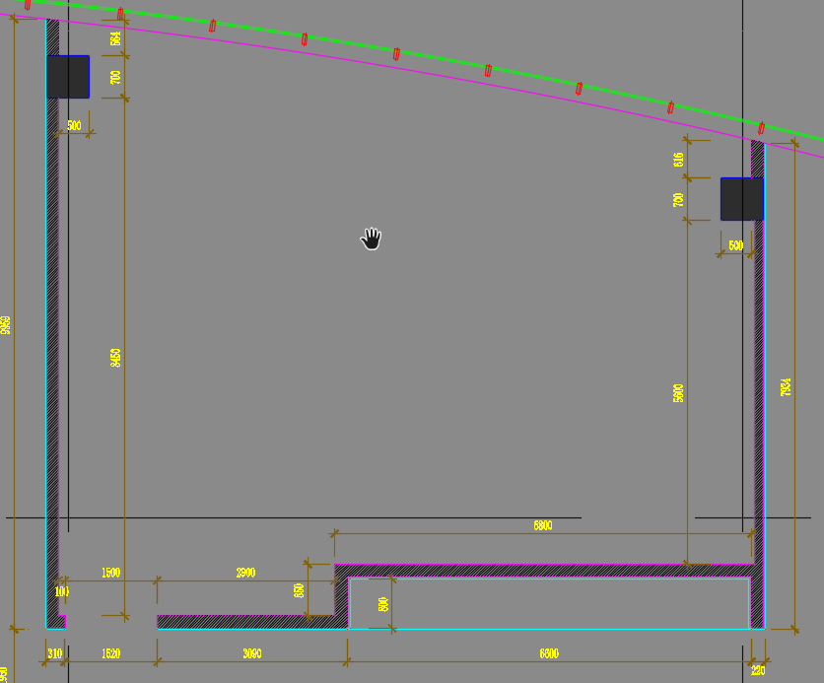

投标人需要根据上图进行设计：要求分UPS间与冷通道间，如果有疑问及时沟通。整体要求进入机房美观，动线合理。
1.精密空调内外机铜管开孔说明：（已经完成）
开孔方式为天面开孔，铜管预埋后顶孔要做防水密封处理。防止后续漏水。
- 消防系统说明：（不在招标范围）
- 机房七氟丙烷灭火系统，由锡山项目部负责建设安装，要求接入大楼消防控制室；需烟检测装置
- 柜式单瓶组共配置3套，其中IT机房两套，电池间1套（详情如图），容量根据机房体积计算；
- 机房监控系统说明：
监控系统分为机房视频监控和冷通道动环监控系统两部分；
- 锡山项目部负责做内机房视频监控（不含冷通道内监控）；不在招标范围内
- 机柜内冷通道动环监控系统，在招标范围内，其中包含冷通道视频监控、温湿度、烟感、漏水、门禁、报警等
- 机房安防说明：（不在招标范围内）
- 机房所有门按要求统一采用向外开门方式；
- IT机房采用双开防火门，防火门规格为1500*2200mm，预留门洞1600*2300mm；
- 电池间采用双开字母防火门，总规格约为1200mm，预留门洞1300*2600mm（含静电地板安装高
度高度300mm）
- IT机房防火门，配备门禁，门禁支持刷卡及数字密码；（门禁独立运作，不接入大楼门禁）
- 精密空调进排水说明：
空调进水管径Φ25，排水管径Φ35，锡山项目部负责将进排水管预埋到指定位置（机房入门左侧，大概位置如图所示）。后续接入工程将由供应商来完成；注意排水管和进水管位置在静电地板范围内。
- 墙面插座及网口预布说明：
强电插座共7处（接入大楼市电）、网络接口2*2处（线槽至地表），此供电用大楼楼层供电。
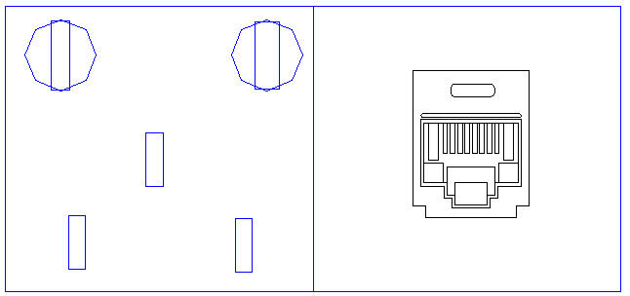
8.玻璃幕墙部分说明：
北面幕墙为玻璃材质，为不影响大楼外部形象美观，内部采用遮阳窗帘。
9.机房面积及楼板承重说明（已经完成）
机房整体面积约100平方米，楼层承重为800KG/m2，才能够满足机房需求，并且需要标明9楼地面的横梁位置。
- 机房总输入说明：（已经完成）
机房内部ATS（已经安装），两根120KW的电线从强电间接入到机房。
配电间到ATS的总输入电缆，由锡山项目部完成，供应商均仅需后续将电缆接入ATS设备；
机房辅助供电配电箱：主要机房VRV空调供电、照明、墙面插座，消防供电等。此供电走大楼楼层供电，不走机柜直供120KW电。
- 精密空调系统铜管说明：变频 考虑2组空调位（招标范围内）
冷通道共设计2个300宽空调位。
- 机柜和线路：招标范围内
数量最终定为16个可用机柜，机柜规格要求600*1200*2000mm，16个不包括UPS机柜等。整体机柜采用冷通道方案。机柜配置不少于2个电源插座，保证设备使用。各机柜要配置相应的光纤和跳线，保证网络和设备连接。
- 模块化UPS配置要求：招标范围内
- UPS功率需求为75~90KVA，USP最佳带载量按照70%做考虑；
- UPS功率模块要求为25~30KVA；
- UPS功率模块配置量为3套（2用1备）；也可以根据设备配置调整。
- UPS电池配置满载使用2小时。
- 精密空调配置要求：招标范围内
冷通道系统前期总制冷量需求约为50~60KW，主用冷量25~30KW，备用冷量25~30KW（1用1备）；
15.机房装修验收：
业主方负责：地面水泥地（地面找平）、四面白墙粉刷（用防尘油漆）、楼顶无渗水，墙面照明开关、电源插座、网络插座、后期装修交由集团营建部（内部装修）
招标项目：地面静电地板，机房顶网格吊顶，地面地网。
16.照明系统：招标范围内。
机房照明采用LED平板灯（要有网格保护，防爆处理），平板灯规格为300*1200，机房照明度需满足GB50174机房照明度要求；
照明供电由大楼楼层提供。
17.楼层光纤：不在招标范围
进入电力间（8芯*20）光纤配线架准备，运营商光纤入户到运营商机柜（理线运营商负责），转入网线——>DDN交换机走网格桥架。
18.运营商机柜、电池、机柜位置、门如图所示位置、具体以现场实施为准。
19.机房整体外墙，（已经完成）
包括内部隔断，均采用砖墙，内部隔断左侧距离为3.7~3.8米；
20.大楼接地线接入机房内部。已经完成
21.机房运营商：
重点让移动和电信运营商在机房位置进行手机信号和数据信号增强
22.辅助用电配电柜，业主方负责。
配电柜安装于电池间入门左侧位置，其主要功能为提供VRV空调、照明、墙插、消防、备用等辅助设施；辅助用电配电柜、具体实施与安装由锡山项目负责实施；
23.维保，招标范围内
UPS、空调、电池等机房供应商设备，维保三年、五年以上选择方案。
二、招标要求
（一）产品质量要求：
1：投标商须保证本次投标产品系优质材料和先进工艺制成新出厂的产品，且完全与投标文件所述产地、质量、规格和性能相符，产品提供原厂保证和质保。
2、在交货之前，投标商应对产品质量、规格、性能和数量/重量进行精确而全面的检测。
3：投标商应派原厂专业工程师及时对安装的全过程进行监督、指导，保证安装质量为优良等级。
（二）验收、交付使用的要求：
1、中标商应根据招标方的需要，在规定的时间内，按照施工规范和质量管理要求，完成投标所提供设备的安装、调试任务并确保一个周期内的备份完整性。
2、交付使用要同时向招标方提供详细的技术文件、安装记录等，同时提供两份产品使用说明书。
3、中标商应对招标方的有关使用人员进行设备操作的培训及常规故障排除的实际指导，指导的语言为汉语，确保招标方能自行进行系统和设备的维护操作。
（三）维修保修的要求：
1、为了维修服务工作方便，中标商必须提供服务专人、专线。
2、质保期内，一旦发生问题，中标商必须在投标文件承诺的时间内到达现场并及时处理。

第六章 投标文件格式

1投标书

致：八佰伴数字科技（无锡）有限公司
根据贵方为八佰伴数字科技（无锡）有限公司信息化设备采购的投标邀请（招标编号 ）,签字代表（姓名、职务）经正式授权并代表我方（投标人名称、地址）提交下述文件正本 份及副本 份：
1．投标书
2． 开标一览表
3．资格证明文件
4．按招标文件中投标人须知和技术规格要求提供的有关文件
据此函,签字代表宣布同意如下：
- 所附投标价格表中规定的应提交和交付的货物投标价格为（人民币,并用文字和数字表示的投标价）。
- 我方将按招标文件的规定履行合同责任和义务。
- 我方已详细审查全部招标文件。我们完全理解并同意放弃对这方面有不明及误解的权力。
- 本投标有效期为自开标日起 个日历日。
- 如果在规定的开标时间后,我方在投标有效期内撤回投标。
- 我方承诺,与招标人聘请的为此项目提供咨询服务的公司及任何附属机构均无关联,我方不是招标人的附属机构。
- 我方同意提供按照贵方可能要求的与其投标有关的一切数据或资料,完全理解贵方不一定接受最低价的投标或收到的任何投标。
- 与本投标有关的一切正式往来信函请寄：

投标人名称： 电 话：
地 址： 传 真：
代表签字：
公章：
日期：
2开标一览表
投标人名称：
招标编号：
货物名称：

序号 | 名称 | 规格 | 数量 | 单价 | 售后服务 | 备注

投标人代表签字/盖章：

3. 法人代表授权书格式

本授权书声明：注册于（国家或地区的名称）的（公司名称）的在下面签字的（法人代表姓名、职务）代表本公司授权（单位名称）的在下面签字的（被授权人的姓名、职务）为本公司的合法代理人,就 有限公司项目投标,以本公司名义处理一切与之有关的事务。
本公司承诺,被授权人的变更或离开,不影响我公司在投标、合同签订及执行过程中做出的承诺及应履行的义务。
本授权书于 年 月 日签字生效,特此声明。

法人代表签字：

法人代表印鉴：
被授权人签字：
见证人签字：
见证人姓名和职务：
见证人单位名称：
见证人地址：

4. 资质审核表

公司名称
公司性质
公司法人代表
税务登记号
企业代码
注册日期
注册资金 (万元)
经营范围
主要货物
财务状况（2018、2019年主营业收入,净利润） | 2018年主营业务收入 元，净利润 元；  2019年主营业务收入 元，净利润 元。
证书  (包括生产许可证、专利及荣誉证书) | 请列出主要的证书。不可省略或注“见附件”。
ISO认证
企业信誉等级
联系地址
邮编
联系人
电话
传真
开户人名称
开户行名称
帐号
注：以上空格为必填项目,不可省略或写见附页。

5. 业 绩 表（典型客户）

序号 | 货物名称 | 规格参数 | 已生产使用时间 | 用户名称 | 联系人 | 联系电话 | 备注
1
2
3
4
5
6
7
投标人代表签字/盖章：

注：须附两个或以上最终用户出具的同类型货物使用良好的业绩证明或考核验收证书的复印件。

6、技术方案

由投标人自行拟制详细实施技术方案

